EVENTO: ANEFAC

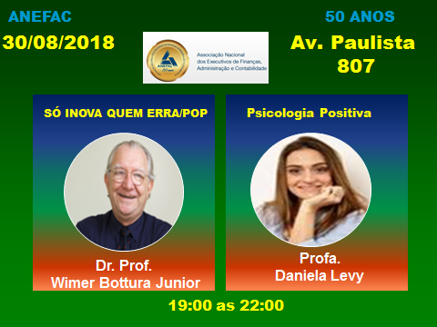

SÓ INOVA QUEM ERRA/POP (Programa de Otimização do Pensamento).
DATA: 30 de Agosto de 2018 (quinta-feira)
HORÁRIO: Das 19:00 as 22:30
PALESTRANTES: WIMER BOTTURA JUNIR e DANIELA LEVY
CONTEÚDO DA APRESENTAÇÃO:
SÓ INOVA QUEM ERRA
“DE QUE VALE O NOVO SE AGREGADO AOS VELHOS HÁBITOS?”
Wimer Bottura Junior
“Para solucionar velhos problemas, somente a inovação.”
Wimer Bottura Junior
Em tempo de importantes descobertas tecnológicas e na neurociência, surge a humanologia que é o resultado da sinergia dessa parte do mesmo todo que será um dos itens a serem abordado no SÓ INOVA QUEM ERRA e no Programa de Otimização do Pensamento (POP).

O assunto “Erro” tem sido recentemente pauta de pesquisas em diferentes universidades como Cambridge, Harvard e Oxford.
Essas pesquisas mostram que existe a tendência de as pessoas repetirem sempre o mesmo tipo de erro e não perceberem quais mecanismos geram esses erros.
Será abordado o conceito de erro e identificados os mecanismos que levam à sua repetição. Serão fornecidos instrumentos como suporte aos profissionais que decidem para:

- Minimizar a possibilidade de erro;
- Reduzir custos operacionais em consequência dos erros;
- Aumentar a produtividade.
- Identificar como as pessoas reagem à possibilidade do erro e ao erro de fato;
- Promover a diferença entre estar errrado e ser errado;
- Promover a auto confiança dos participantes mesmo quando tenha ocorrido um erro, e a auto confiança gerará lucro.

O Erro - https://www.youtube.com/watch?v=3euu2tUB7-4&feature=youtu. Vídeo QUE DR. WIMER VAI GRAVAR!!!!!)

O que é o POP?
Mini-curso de 3 módulos:

O primeiro é Erro Nosso de Cada Dia, tem a duração 3 (três) horas e tem como benefícios:

O segundo módulo: Atitudes Ante o Erro, tem a duração de 3 (três) horas e expõe os participantes a um clima de resolução de problemas e de erros.

O terceiro módulo: Aproximando Pessoas e Desenvolvendo Equipes mostra como escolher caminhos e mecanismos para desenvolver um potencial de aprendizagem através de uma mudança intencional que gera aprimoramento dos processos mentais. A partir de uma avaliação adequada, e com o auxílio de instrumentos concretos de apoio, os participantes se capacitarão em desenvolver suas potencialidades resultando em equipes de alto desempenho.

Com foco na humanologia, temas como:
- Tudo pode ser inovado, melhorado e transformado;
- Mudanças positivas no estilo de vida e envelhecimento da população e
- Novas especialidades e novas tecnologias também serão abordados.

Saiba mais sobre o conteúdo!

Clique aqui!

SOBRE O PALESTRANTE – Wimer Bottura Junior

Médico psiquiatra pelo serviço de psiquiatria da faculdade de medicina da USP – 45 anos de carreira; Professor na mesma faculdade;
Fundador dos Comitês de Saúde Escolar, Dependências Químicas e Psiquiatria Forense, da APM;
Presidente da Associação Brasileira de Medicina psicossomática,
Presidente do Comitê Multidisciplinar de adolescência da APM;
Diretor científico de diversas instituições e associações ao longo de sua carreira;
Coordenador do cine-debate (como o CINEMA pode ajudar na psicoterapia) da Associação Paulista de Medicina há 20 anos;
Coordenador do cine-debate da BPW International - Business Profissional Womem- durante cinco anos;
Compositor com mais de uma centena de músicas compostas;
Palestrante convidado em congressos mundiais de psiquiatria, em Hamburgo, Roterdã e Roma;
Palestrante em temas de liderança, motivação e integração e fusão de equipes em diversas empresas como: Santa Lucia Cristais Blindex, Electrolux, Alpargatas, Telefônica-Banespa–Santander, Grupo Accor- academia Accor, Oce-copirama, Grupo Algar, Rotary clube distrito 4420.
Escritor de 7 livros entre eles O ERRO nosso de cada dia (Our Dail Y Error). Em e-book português e inglês.

FALE COM O palestrante MAIS EVENTOS DESTE Palestrante

A CIÊNCIA DA FELICIDADE

DATA: 25 de Setembro de 2018 (terça-feira)
HORÁRIO: Das 18:30 as 21:00
PALESTRANTES: Daniela Levy
CONTEÚDO DA APRESENTAÇÃO:
A CIÊNCIA DA FELICIDADE
“A Ciência da Felicidade e os seus benefícios nas diferentes áreas da vida”

No complexo ambiente contemporâneo, todo profissional precisa demonstrar um equilíbrio muito bom entre competências cognitivas, técnicas e sócio emocionais. Até bem pouco tempo atrás, conhecer a si mesmo, aumentar a produtividade pessoal, saber trabalhar em equipe e saber lidar serenamente com mudanças e pressões eram capacidades de uma minoria. Agora, essas capacidades estão se tornando requisitos básicos de todo profissional que deseja entregar resultados de qualidade.

Um dos mais respeitados professores da HBS (Harvard Business School), Clayton Christensen, criador do termo “inovação desruptiva”, ficou muito conhecido na Universidade por provocar reflexões nada técnicas aos seus alunos, como “Propósito de sua existência”, “Como ser feliz em sua carreira”, “Como assegurar relações familiares duradouras de felicidade”.

Christensen foi seguido pela inauguração da disciplina de Psicologia Positiva do também conhecido professor Tal Ben Shahar, que se tornou rapidamente a disciplina mais procurada da Universidade nos últimos anos.

A Psicologia Positiva é a Ciência do Bem-Estar Subjetivo, que correlaciona as virtudes e forças de caráter ao florescimento dos potenciais humanos.

No Brasil, uma iniciativa neste mesmo formato é bastante inovadora e foi implementado há quase 2 anos pelo IPOG – Instituto de Pós-graduação em todos os seus cursos de Pós-graduação.

Saiba mais sobre o conteúdo!

Clique aqui!

SOBRE O PALESTRANTE – Daniela Levy

Psicóloga e Coach

- Atua na área de Desenvolvimento do Potencial Humano e Organizacional com treinamentos, palestras, workshops, atendimentos individuais e em grupo.
- Fundou a APPAL (Associação de Psicologia Positiva da América Latina) em 2010, a associação é filiada ao IPPA (Associação Internacional e Psicologia Positiva.
- Ministra aula no MBA de Desenvolvimento do Potencial Humano e Psicologia Positiva e Master Coaching do IPOG – Instituto de Pós-graduação.
- Ministra aula no Curso de Formação em Psicologia Positiva do IBPP (Instituto Brasileiro de Psicologia Positiva) e no Curso online de Psicologia Positiva do Psi +.
- Especializada em Health Coach & Wellness Coach pela Wellcoaches e American College of Sport Medicine, 2010.
- Coach do Instituto de Performance Humana USA.
- Pós Graduada em Psicologia Hospitalar e em Terapia Cognitiva Comportamental pelo HC-FMUSP.

FALE COM O palestrante MAIS EVENTOS DESTE Palestrante

Público
Executivos, Gestores e líderes; investidores, empreendedores e startupers; psicólogos e consultores de empresa; coaches; profissionais de organizações privadas, públicas e do terceiro setor; gestores de equipes e de projetos nos diversos níveis; profissionais liberais; e todos os interessados em processos colaborativos. As pessoas que admitem errar e se preocupam em minimizar as possibilidades de repetí-los serão os mais benefiados com o ensinamento.

SOBRE O PRODUTOR – Dumas Rezende
Coordenador e representante no Brasil de soluções e tecnologias para adoção de soluções de “destruições criativas” e ”inovações disruptivas”.
Sócio de instituições nos segmentos de tecnologias, serviços e capacitação.
Executivo de Tecnologia e Negócios desde 1980; Especializado em inovação de processos de negócios e tecnológicos, e na área de planejamento e produção de Eventos.

FALE COM O PRODUTOR MAIS EVENTOS DESTE PRODUTOR

LOCAL: IPOG - Av. Paulista 807 – 17º Andar
ESTACIONAMENTO: Al. Santos 814, desconto para IPOG.
http://www.epaulista.com.br/salas-treinamento-paulista.html
AUDITÓRIO: Júpiter
HAPPY-HOUR/Catering:
- Horário: das 21:15 as 22:30;
- Petiscos e bebida alcoólica;
- Refrigerantes, sucos, água;
- Dourado Doces:
CONVIDADOS:
- Pela ANEFAC
- Contatos dos parceiros e organizadores do evento
- Contatos dos produtores do evento
- Contatos do Palestrante
ORGANIZAÇÃO:
- ANEFAC, IPOG, REPÚBLICA LITERÁRIA, DualTraining e Dourados de Amendoim.
SORTEIO:
- CDs com músicas compostas pelo palestrante;
- Livros escritos pelo palestrante;
- Mochilas, copos, cadernos, canecas, canetas, etc...
LIVROS DO PALESTRANTE WIMER BOTTURA JUNIOR

Our Dail Y error
e-book

O Erro Nosso de Cada Dia
e-book

# | LIVROS | EDITORA/  Publicação | Autor
01 | “O Erro Nosso de Cada Dia” (*) | República  Literária | Wimer Bottura Junior
02 | “Ciúme- Entre o Amor e a Loucura” (*) | República  Literária | Wimer Bottura Junior
03 | “Agressões Silenciosas: o Contágio pela Comunicação” (*) | República  Literária | Wimer Bottura Junior
04 | “Filhos Saudáveis” (*) | República  Literária | Wimer Bottura Junior
(*) Autógrafos através de presenças de destaque no evento: Dr. Wimer Bottura Junior.

MUSICA AO VIVO:
- Grupo/cantora a ser definido(a);
- Estilo MPB, Samba e Bossa nova.

Novidade- Dr. Wimer Bottura Junior-PALESTRANTE: Em palestra para executivos da ANEFAC, em comemoração aos 50 anos da Associação - Tema: SÓ INOVA QUEM ERRA/POP (Programa de Otimização do Pensamento)..... Olha aí a psiquiatria na transição para a 4ª revolução industrial, iminente. De olho nas novas tecnologias que afetarão nossas vidas e profissões...

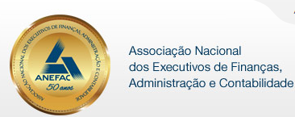
https://www.anefac.com.br/eventos.aspx?ID=813

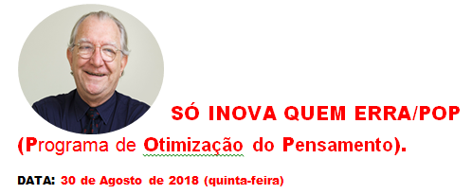

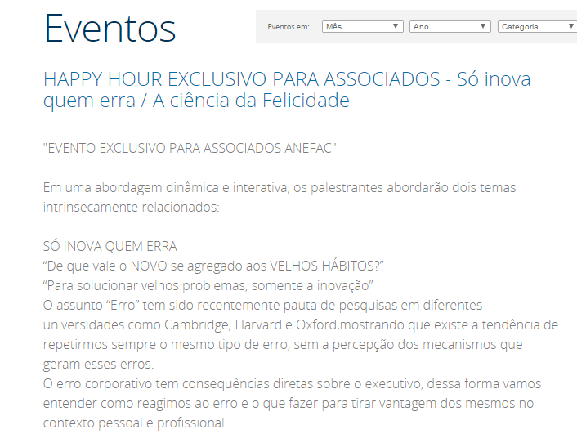

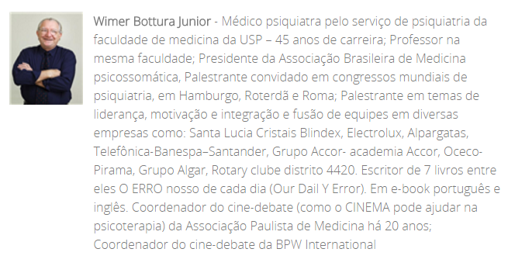

IPOG:

Logo vetorizado

Estacionamento:

